МУНИЦИПАЛЬНОЕ БЮДЖЕТНОЕ ОБРАЗОВАТЕЛЬНОЕ УЧРЕЖДЕНИЕ ДОПОЛНИТЕЛЬНОГО ОБРАЗОВАНИЯ ДЕТЕЙ ДОМ ДЕТСКОГО ТВОРЧЕСТВА

Т.И.КОЛЕДИНА

ГИДРОЛОГИЧЕСКИЕ ИССЛЕДОВАНИЯ ОЗЕРА УТИНСКОГО

(Результаты исследовательской работы группы обучающихся)

Тисуль

2012

Предисловие

Работа, предлагаемая вниманию, была выполнена несколько лет назад. Руководитель группы детей, проводивших исследования по озеру, в настоящее время работает в Доме детского творчества методистом и считает, что данная работа заслуживает того, чтобы с ней познакомилось большее количество обучающихся и педагогов. В содержании работы изложена последовательность изучения гидрологических особенностей озерно-речной системы своей местности на примере небольшого озера, расположенного на территории п. Утинка Тисульского района Кемеровской области. Краеведческое изучение школьниками местных вод тесно связано с усвоением ими гидрологических понятий, содержащихся в курсе физической географии. Работа систематизирует материалы разных источников, в том числе и выявленных самими учащимися по оз. Утинскому в процессе внеклассной деятельности.
В работе представлен один из вариантов экологического воспитания и приобщения школьников к простейшим исследованиям.
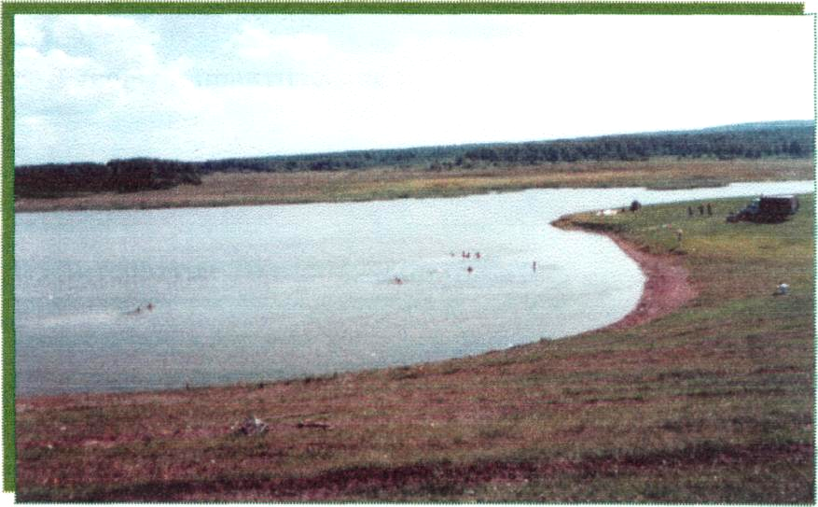
Озеро Утинское летом

Оглавление
I. Основное содержание
- Введение ……...4
- Название ............................................................................................................................ 5
- Географическое положение озера ……...…5
- Величина ……...…6
- Геологическое строение ……..…7
- Происхождение, питание ……...…7
- Рельеф берега. Растительный и животный мир озера и прибрежной зоны………..…9
- Температурный режим ………...10
- Время ледостава и вскрытие ото льда ……..…...11
- Химический состав грязей …..…...12
- Биоиндикация загрязнения водоема ……….12

II. Выводы и практические рекомендации …...….. 15

- Заключение ……… 17

- Литература ………. 18
Введение
Существующие в данное время экологические проблемы в мире, стране и нашем районе побудили написать эту работу.
На уроках школьных курсов наук о природе и на занятиях дополнительного образования детей педагог должен готовить экологически грамотных людей, ясно представляющих последствия взаимосвязи в системе природа - человек, способных предвидеть воздействия человека на нее.
Есть в Кемеровской области небольшой поселок Утинка, на территории которого расположено живописное озеро, совсем небольшое по своей величине. Это озеро является любимым местом отдыха детворы и рыбаков.
К сожалению, Утинское озеро интенсивно загрязняется, зарастает, а в зимний период в нем погибает много рыбы.
В течение последних лет обучающимися школы проведено ряд исследований на определение степени загрязнения и на их основе составлена подробная физико-географическая характеристика озера.

Название

С давних времен озеро располагалось в живописном месте, окруженном со всех сторон лесом. На озеро прилетало очень много птиц, особенно уток. Местные старожилы говорят, что в иные времена уток было так много, что и воды не видать было. Возможно, с тех пор стали называть озеро Утинским. Другие люди говорят, что название озера произошло от фамилии первого человека - Утина, который поселился в этих краях, но кто он был, чем занимался, никто из старых жителей не знает.
В литературных источниках каких-либо сведений о названии этого озера нет.
Географическое положение озера
Грязевое озеро Утинское расположено в Кемеровской области, на севере Тисульского района с координатами 55°41′с.ш. и 88°21′ в.д.
Озеро находится на территории с. Утинка в 2-х километрах от районного центра, (см. фото №1 и участок топографической карты).
Величина
Протяженность озера с севера на юг 800 метров, ширина озера с запада но восток (в самом широком месте) 450 метров. Ширину и длину озера замеряли в зимний период следующим образом: считали количество шагов между самыми удаленными точками по длине и по ширине, затем умножали среднюю длину шага на количество шагов.
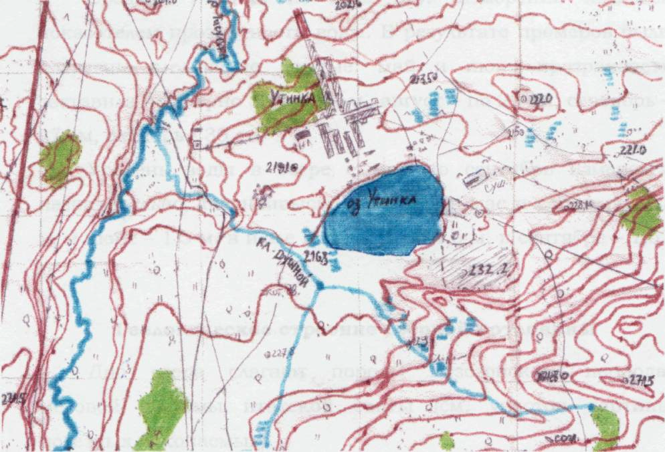
ТОПОГРАФИЧЕСКАЯ КАРТА
МАСШТАБ 1:25 000
Приблизительная площадь озера составляет 360000 м². Глубина озера различна в разных точках, она колеблется от нескольких см до 2,9-3,0 м. Глубина измерялась в нескольких точках озера с лодки при помощи веревки с грузом на конце, кроме этого, интересовались глубиной озера у местных жителей.
Анализируя данные, был построен батиметрический план озера (см. батиметрический план озера).
Прозрачность воды замерялась с помощью самодельного диска Секки один раз в месяц. Диск опускали с моста и в момент, когда он становился невидимым, отмечали глубину его погружения на лотлине. Опустив диск глубже, его снова поднимали и засекали глубину на которой он стал видимым.
Средняя глубина из этих двух измерений являлась показателем прозрачности воды. В результате промеров были получены следующие данные: май и июнь прозрачность составила примерно 30 см; июль, август - по 20 см, сентябрь -27 см, октябрь - 30 см.
Уровень воды в озере с мая по сентябрь изменялся незначительно, так наивысшим он был в мае и составлял 1,7 м, в июне - 1,5 м, в июле и августе по 1,6 м, в сентябре - 1,62 м.
Геологическое строение озерной котловины
Дно озера слагают породы мезозойского периода, меловой системы итатской свиты (см. участок картины полезных ископаемых).
Породы итатской свиты (J₂it) представлены переслаиванием пачек алевролитов и аргиллитов. Среди алевролитов встречаются прослои песчаников светло-серых, мелкозернистых, кварц-полевошпатовых.
Алевролиты - это осадочные породы серого цвета с коричневым оттенком, аргиллиты - серого цвета, средней плотности, слоистые, с прослойками бурого угля.
Происхождение, питание
По литературным источникам происхождение озера материково-карстовое. Питание озера - смешанное: преобладает подземное (на дне озера много ключей), но в течение года дополняется дождевым - летом, осенью и снеговым зимой и весной. Озеро является бессточным.

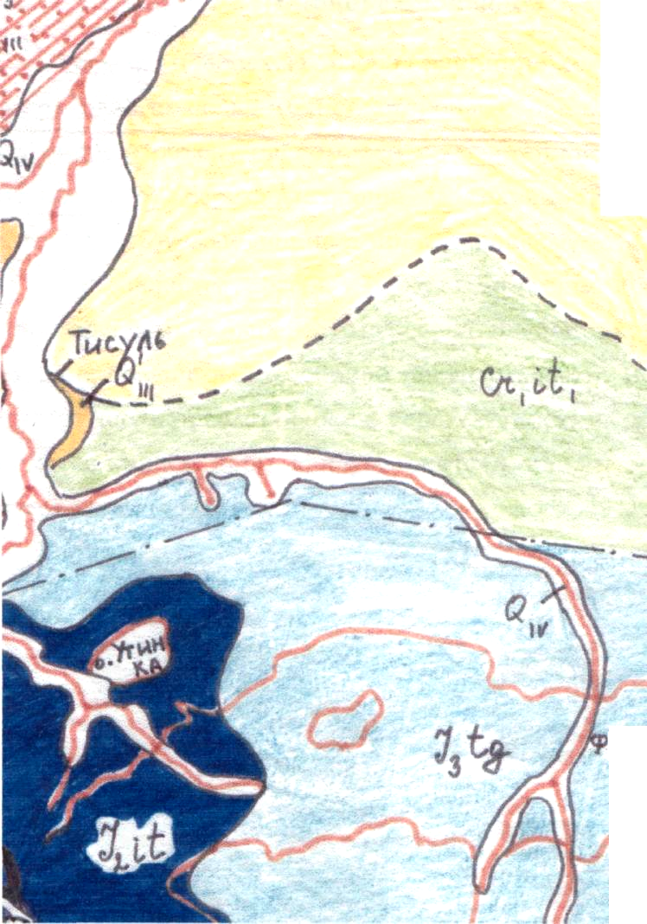

УЧАСТОК КАРТЫ ПОЛЕЗНЫХ ИСКОПАЕМЫХ
МАСШТАБ 1: 50 000
Рельеф берега. Растительный и живой мир озера и прибрежной зоны
Рельеф побережья озера равнинно-холмистый. Берега озера пологие, с восточной стороны берег озера приподнят. Изучаемый объект расположен в лесостепной зоне, в которой преобладают березовые рощи и травянистые суходольные луга, используемые под пастбища, сенокосы.
По берегам озера растут многочисленные травы: пастушья сумка, пырей, тимофеевка, одуванчик, на восточной стороне больше влаголюбивой растительности. В озере растут нитчатые водоросли, ближе к берегу - тростник, рогоз. В озере водится карась, карп. Местные жители говорят, что когда-то в озере жили раки.
БАТИМЕТРИЧЕСКИЙ ПЛАН ОЗЕРА УТИНСКОЕ
МАСШТАБ 1: 4 000
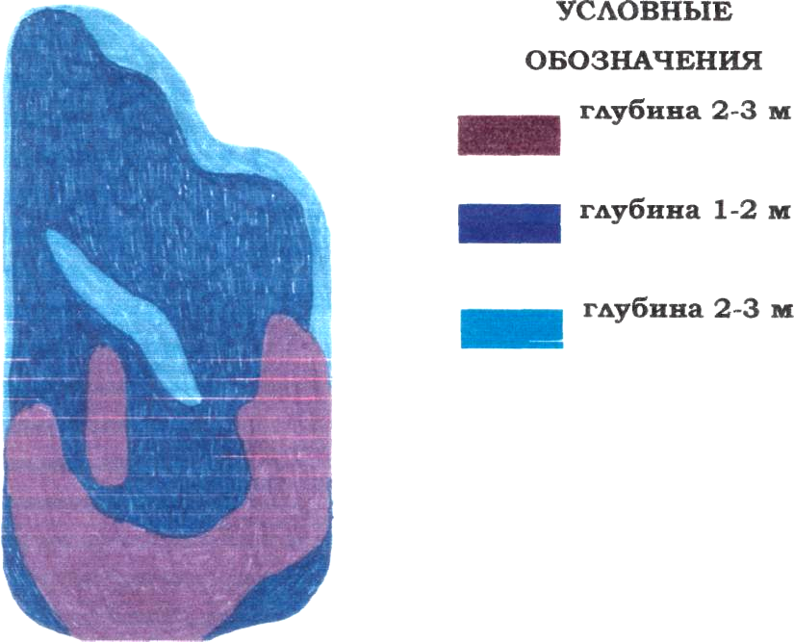

Температурный режим
Температурный режим озера определяется в основном метеорологическими условиями. Температура воды в озере измерялась только в поверхностном слое с мая по октябрь при помощи водного термометра. Водный термометр погружался на глубину 10 см и выдерживался в воде 3-5 минут.
Данные исследований фиксировались в журнале (см. температурный режим воды). По данным средних температур за месяц был построен график (см. ход средних месячных температур воды поверхностного слоя за период с мая по октябрь '2001 года).
Температурный режим воды

Май |  | Июнь |  |  | Июль |  |  | Август |  | Сентябрь |  | Октябрь
дата | t°C | дата | t°C |  | дата |  | t°C | дата | t°C | дата | t°C | дата | t°C
15 | 10 | 1 | 26 |  | 1 |  | 21 | 1 | 23 | 1 | 17 | 1 | 11
16 | 10 | 2 | 21 |  | 2 |  | 19 | 2 | 24 | 2 | 18 | 2 | 9
17 | 12 | 3 | 20 |  | 3 |  | 24 | 3 | 24 | 3 | 20 | 3 | 10
18 | 16 | 4 | 19 |  | 4 |  | 21 | 4 | 25 | 4 | 20 | 4 | 10
19 | 18 | 5 | 24 |  | 5 |  | 21 | 5 | 26 | 5 | 19 | 5 | 10
20 | 16 | 6 | 20 |  | 6 |  | 23 | 6 | 25 | 6 | 20 | 6 | 9
21 | 13 | 7 | 20 |  | 7 |  | 24 | 7 | 26 | 7 | 19 | 7 | 8
22 | 14 | 8 | 20 |  | 8 |  | 25 | 8 | 26 | 8 | 20 | 8 | 8
23 | 15 | 9 | 20 |  | 9 |  | 25 | 9 | 24 | 9 | 19 | 9 | 7
24 | 20 | 10 | 20 |  | 10 |  | 22 | 10 | 25 | 10 | 18 | 10 | 7
25 | 24 | 11 | 21 |  | И |  | 22 | И | 23 | 11 | 18 | 11
26 | 24 | 12 | 22 |  | 12 |  | 23 | 12 | 25 | 12 | 17 | 12
27 | 26 | 13 | 23 |  | 13 |  | 24 | 13 | 23 | 13 | 18 | 13
28 | 24 | 14 | 24 |  | 14 |  | 24 | 14 | 20 | 14 | 18 | 14
29 | 24 | 15 | 22 |  | 15 |  | 23 | 15 | 20 | 15 | 16 | 15
30 | 24 | 16 | 22 |  | 16 |  | 23 | 16 | 23 | 16 | 15 | 16
31 | 26 | 17 | 26 |  | 17 |  | 23 | 17 | 23 | 17 | 16 | 17
 |  | 18 | 21 |  | 18 |  | 24 | 18 | 26 | 18 | 14 | 18
 |  | 19 | 26 |  | 19 |  | 23 | 19 | 26 | 19 | 15 | 19
 |  | 20 | 25 |  | 20 |  | 23 | 20 | 24 | 20 | 14 | 20
 |  | 21 | 21 |  | 21 |  | 20 | 21 | 23 | 21 | 15 | 21
 |  | 22 | 22 |  | 22 |  | 21 | 22 | 23 | 22 | 15 | 22
 |  | 23 | 22 |  | 23 |  | 19 | 23 | 20 | 23 | 14 | 23
 |  | 24 | 22 | 24 |  | 21 |  | 24 | 22 | 24 | 15 | 24
 |  | 25 | 24 | 25 |  | 20 |  | 25 | 22 | 25 | 14 | 25
 |  | 26 | 24 | 26 |  | 21 |  | 26 | 21 | 26 | 14 | 26
 |  | 27 | 25 | 27 |  | 21 |  | 27 | 20 | 27 | 12 | 27
 |  | 28 | 27 | 28 |  | 18 |  | 28 | 22 | 28 | 13 | 28
 |  | 29 | 24 | 29 |  | 18 |  | 29 | 25 | 29 | 12 | 29
 |  | 30 | 21 | 30 |  | 19 |  | 30 | 23 | 30 | 12 | 30
 |  |  |  | 31 |  | 20 |  | 31 |  |  |  | 31
t ср. | 14° |  | 22° |  |  | 22° |  |  | 23° |  | 16° |  | 8°
Ход средних месячных температур воды поверхностного слоя за период с мая по октябрь 2002 год

Время ледостава и вскрытия ото льда

К концу октября у берегов озера появляется тонкий ледок. Полностью озеро замерзает к 20-му ноября.
Толщина льда в зимний период зависит от температуры в декабре и январе. В суровые зимы озеро промерзает почти до самого дна. В конце марта лед начинает подтаивать, становится темным.
В этом году 3 мая на озере был лед в виде светлых пустых сосулек, толщиной сантиметров 30. 7 мая озеро полностью освободилось ото льда.

Химический состав грязей
Дно озера слагают глинисто-песчанистые, известняковые
породы, во многих участках озера отмечается высокое
содержание сапропелевых глин (органо-минеральных отложений, образовавшихся за счет разложения растительных и животных остатков). К скоплению таких глин приурочены лечебные грязи Утинского озера. Наибольшее количество лечебных грязей сосредоточено в южной и юго-восточной частях озера. Грязи имеют сложный состав и аналогичны по составу грязям курорта «Ключи» Пермской области. Показания грязей к использованию очень широки (см. состав грязей Утинского озера и показания к использованию).
Количество лечебной грязи в озере составляет 266330 куб.м. (данные взяты в Тисульской СЭС).
В летнее время при t выше 16°С на озере проводят еженедельный бактериологический анализ.
За последние два года в озере обнаружены эмбрионы опасных бактерий. По распоряжению Тисульской СЭС в озере запрещено купаться и ловить рыбу.
Химический состав лечебных грязей озера (в усл. ед.)

РН- | 8.25
Вода - | 81.56
Растворимые соли - | 0.17
Гипс - | 0.20
Карбонаты кальция - | 0.43
Карбонаты магния - | 1.84
Силикаты - | 5.01

Использование Утинских грязей

- Заболевания центральной нервной системы
- Радикулит
- Гинекологические заболевания
- Заболевания суставов
- Заболевания желудка (гастрит и др.)
- Болезни кожи
- Заболевания мужских половых органов
Биоиндикация загрязнения водоема
Работа проводилась с целью определения загрязненности озера и основывалась на высокой чувствительности рясок-растений, живущих на поверхности воды, к загрязнению водоемов.
Именно поверхностный слой озер, болот и других водоемов оказывается самым загрязненным. На поверхности озера было выбрано три точки, на расстоянии примерно 25 метров друг от друга. В каждой точке были взяты по одной пробе. Пробы брались в месте наибольшего скопления ряски, т.е. с юго-восточной стороны озера во 2-й половине июля. Ниже приводятся анкеты, характеризующие точки взятия проб.

Дата обследования |  | Номер точки | Адрес | Характеристика водоема
32 июля |  | 1 | Кемеровская область Тисульский район, ю-в ч. озера, около п. Утинка | Течение отсутствует; растительность: тростник, рогоз
24 июля |  | 2 | Кемеровская область Тисульский район, ю-в ч. озера, около п. Утинка | Течение слабое; растительность: тростник, рогоз
25 июля | 3 |  | Кемеровская | Течение слабое;
 |  |  | область | растительность:
 |  |  | Тисульский район, ю-в ч. озера, около п. Утинка | тростник, рогоз
Ряску собирали ведром с поверхности озера на площади примерно 0,5 кв.м, затем помещали в пакет с номером пробы, (номера проб и точек совпадают).
Исследование проводили вне объекта изучения, для этого ряски раскладывали на белом блюдце и с помощью пинцета и увеличительного стекла рассматривали каждое растение. Из каждой пробы изучалось по 150 растений. Каждое растение ряски представляет собой отдельную пластинку округлой формы (щиток), размером 1-10 мм с дочерними щитками.
Вырастая, детки отделяются и превращаются во взрослое самостоятельное растение, благодаря чему ряски быстро заполняют поверхность водоема. Быстрый рост рясок приводит к тому, что в них накапливаются разнообразные загрязняющие вещества. При рассмотрении рясок каждой пробы были получены следующие результаты:

Номера проб | Число особей | Число деток | Щитки |  |  | Повреждения
 |  |  | Круп. | Средн. | Мелк.
1 | 150 | 480 | 40 | 60 | 50 | 41
2 | 150 | 370 | 70 | 38 | 42 | 30
3 | 150 | 290 | 60 | 41 | 49 | 49
Щитки рясок имеют различные повреждения: почернения и пожелтения с нижней стороны щитка. У рясок Утинского озера преобладает пожелтение. Повреждений черного цвета в 2 раза меньше во всех пробах. Повреждения образуют мелкие пятна неправильной формы от точечных размеров до пятен, занимаемых 1-3 часть поверхности щитка. Во всех пробах можно выделить ряски разных видов:
- корней на материнском щитке > 1, щиток крупный до 4-6 мм, круглый (многокоренник обыкновенный);
- щитки вытянутые, корень один, часто на верхушке щитки заостренные (ряска тройчатая), размером 2-4 мм;
- щитки округлые, размером 2-3 мм, с нижней стороны имеют вздутие, корней нет (ряска горбатая).

Соотношение разных видов рясок в пробах следующие:

Номер пробы | Многокоренники | Ряска тройчатая | Ряска горбатая
1 | 70 | 50 | 30
2 | 80 | 45 | 25
3 | 69 | 55 | 26
Во всех пробах преобладают многокоренники. Число деток на каждом отдельном растении различно (от 1 до 4 шт.). Размеры щитков материнских и деток различны и колеблются от 1 мм до 6 мм. Щитки с размерами 4-6 мм считали условно крупными, 2-3 мм - средними, 1-2 мм - мелкими.
В конечном итоге работы была проведена экспресс-оценка качества воды. Для этого высчитывался процент поврежденных щитков в каждой пробе, затем исследовались самые распространенные виды рясок многокоренников. В каждой пробе отбирались многокоренники, и у них подсчитывалось общее число деток, затем считали отношение числа щитков деток к общему числу особей многокоренников.
Полученные соотношения сравнивались с табличными (Л.И. Соловьев), в таблице имеются следующие обозначения уровня загрязнения водоема: 1 - очень чистая, 2 - чистая, 3 -умеренно загрязненная, 4 - загрязненная, 5 - очень загрязненная

Экспресс-оценка качества воды (Л.И. Соловьев)

% щитков с повреждениями | Отношение числа щитков к числу особей
% щитков с повреждениями | 1 | 1.3 | 1.7 | 2 | 2.3
0 | 1-2 | 4 | 3 | 3 | 3
10 | 3 | 3 | 3 | 3 | 3
20 | 3 | 4 | 3 | 3 | 3
30 | 4 | 4 | 4 | 3 | 3
40 | 4 | 4 | 4 | 3 | 3
50 | 4 | 4 | 4 | 3 | -
60 | 4 | 4 | 4 | 3 | -
70 | 5 | 5 | - | 3 | -

Экспресс-оценка качества воды озера Утинского

Номер пробы | % щитков с повреждениями | Количество  особей многокорен. | Число деток | Отношение  числа деток к общему  числу особей | Уровень загрязнения
1 | 27 | 70 | 119 | 1.7 | 4
2 | 50 | 80 | 104 | 1.3 | 4
3 | 32 | 69 | 117 | 1.7 | 4
Таким образом, по результатам экспресс-оценки вода в озере загрязненная. Наиболее сильное загрязнение с юго-восточной стороны озера. Судя из анализа проб, наибольшее загрязнение приходится на центральную часть области изучения, в районе точки №2, именно там обнаружено больше поврежденных растений. Связь повреждений у растений с количеством числа деток и размером щитков не совсем определенная.
Загрязнение с юго-восточной стороны вызвано рядом причин: наличием грязей с глинистыми частицами, которые являются адсорбентами вредных веществ; наличием возвышенного рельефа с юго-восточной стороны, где ведутся посадки сельскохозяйственных культур, возможно, с химической обработкой; ветровыми течениями, приносящими загрязняющие вещества с других частей озера, где иногда прогоняют скот, моют технику, наличием большого скопления травянистой растительности, которая также не является преградой для дальнейшего распространения загрязняющих веществ.

Выводы и практические рекомендации
В результате исследования озера Утинского была составлена физико-географическая характеристика озера и выявлена степень загрязненности его. Наше озеро требует помощи от людей.
Мы, учащиеся школы, рекомендовали бы для начала работы по охранной деятельности данного объекта провести ряд мероприятий:
1. Установить запрещающие знаки вблизи озера, такие как: «не ловить рыбу во время нереста», «Запрещается устраивать стирки ковровых изделий», «Запрещено мыть
технику» и др.
За невыполнение правил пользования озером - брать штрафы.
- Определить округ санитарной охраны, ниже которого не подгонять скот, технику.
- Заключать договора при участии гидрологической и экологической службы района с соответствующими организациями по очистке вод озера и использования грязей.

Заключение
Изучая, исследуя и охраняя озеро, реку, родник или любой другой объект природы, ребенку прививается любовь к родной и очень непохожей на другие регионы страны, природе своей местности, а умение проводить простейшие исследования является важнейшей задачей экологического просвещения и воспитания школьников.
Это усиливается вдвойне, когда видны результаты деятельности школьников. Летом, 2003 года ДРСУ совместно Утинской администрацией, провели работы по очистке озера. Вода из Верхнеутинского озера (небольшого водоема, расположенного в 200 м юго-восточнее Утинского) была спущена по протоку через Утинское и выведена через трубы в болото, лежащее ниже озера в северо-западном направлении.
В результате этого озеро Утинское из бессточного превратилось в сточное. Уровень воды в озере понизился незначительно, вода стала немного чище. По данным СЭС в 2003 году озеро Утинское было одним из самых чистых в районе.
Позитивное изменение экологической ситуации на планете Земля начинается с конкретных действий отдельных людей! Каждый человек может и должен сделать что-то для спасения той микросреды, в которой живет он, его семья и друзья.
Литература

- Архандеева Г.А. «Учебно-исследовательская краеведческая работа в дополнительном образовании». 1999., Кемерово.
- Ассоциация «Экосистема». Методы гидрологических исследований. 1996г., Москва.
- Герасимова Н. География Кузбасса. 1974г., Кемерово.
- Гладких А.И. Отчет МГРЭ «Геологическое строение и пол. иск». 1969г., Новокузнецк.
- Материалы, представленные СЭС п. Тисуль.
- Прутченков А.С. «Голубая планета». 1996г., Москва.
- Соловьев Л.И. Живи, Кузнецкая Земля. 1998г., Кемерово.

